**M1 Informatique – UE Projet**

**Carnet de bord : les coulisses de la recherche documentaire**

*Les éléments que vous indiquez dans ce carnet donneront lieu à une notation*

**Noms, prénoms et spécialité :**

|  |
| --- |
| Boumessaoud Abdelkader STL |
| Abdellaoui Zaky STL |

**Sujet :**

|  |
| --- |
| Benchmarking de solutions optimistes pour génération de données test à partir de JSON-Schema |

**Consigne :**

1. **Introduction (5-10 lignes max) :** Décrivez rapidement votre sujet de recherche, ses différents aspects et enjeux, ainsi que l’angle sous lequel vous avez décidé de le traiter.
2. **Les mots clés retenus :** Listez les mots-clés que vous avez utilisés pour votre recherche bibliographique. Organisez-les sous forme de carte heuristique.
3. **Descriptif de la recherche documentaire (10-15 lignes) :** Décrivez votre utilisation des différents outils de recherche (moteurs de recherche, base de donnée, catalogues, recherche par rebond etc.). Comparez ensuite les outils entre eux. A quelles sources vous ont-ils permis d’accéder ? Quelles sont leurs spécificités ? Quel est leur niveau de spécialisation ?
4. **Bibliographie produite dans le cadre du projet :** Utilisez la norme ACM.
5. **Evaluation des sources (5 lignes minimum par source)** : Choisissez 3 sources parmi votre bibliographie, décrivez la manière dont vous les avez trouvées et faites-en une évaluation critique en utilisant les critères vus sur les supports de TDs.

**Introduction :**

Le sujet de recherche consiste à étudier les différentes approches de génération de données test à partir de JSON-Schema, un langage d'assertions permettant de décrire la structure de données JSON. Les enjeux de cette étude sont de pouvoir générer automatiquement des instances de tests à partir de schémas, qui peuvent être utilisées pour vérifier la conformité des données JSON. Différentes implémentations existent, mais certaines peuvent générer des instances non conformes. Le projet se focalise sur l'étude de trois librairies open-source identifiées pour leur prise en compte de la quasi-totalité des opérateurs du langage de schéma. L'objectif est de comprendre les limitations théoriques et pratiques de ces approches en combinant une analyse rétro-ingénierie et une analyse expérimentale utilisant des schémas réels et synthétiques. Les prérequis incluent une connaissance des langages Java, JavaScript et C#, ainsi qu'un sens analytique et une aptitude à la formalisation de problèmes avec finalité pratique.

**Les mots clés retenus :**

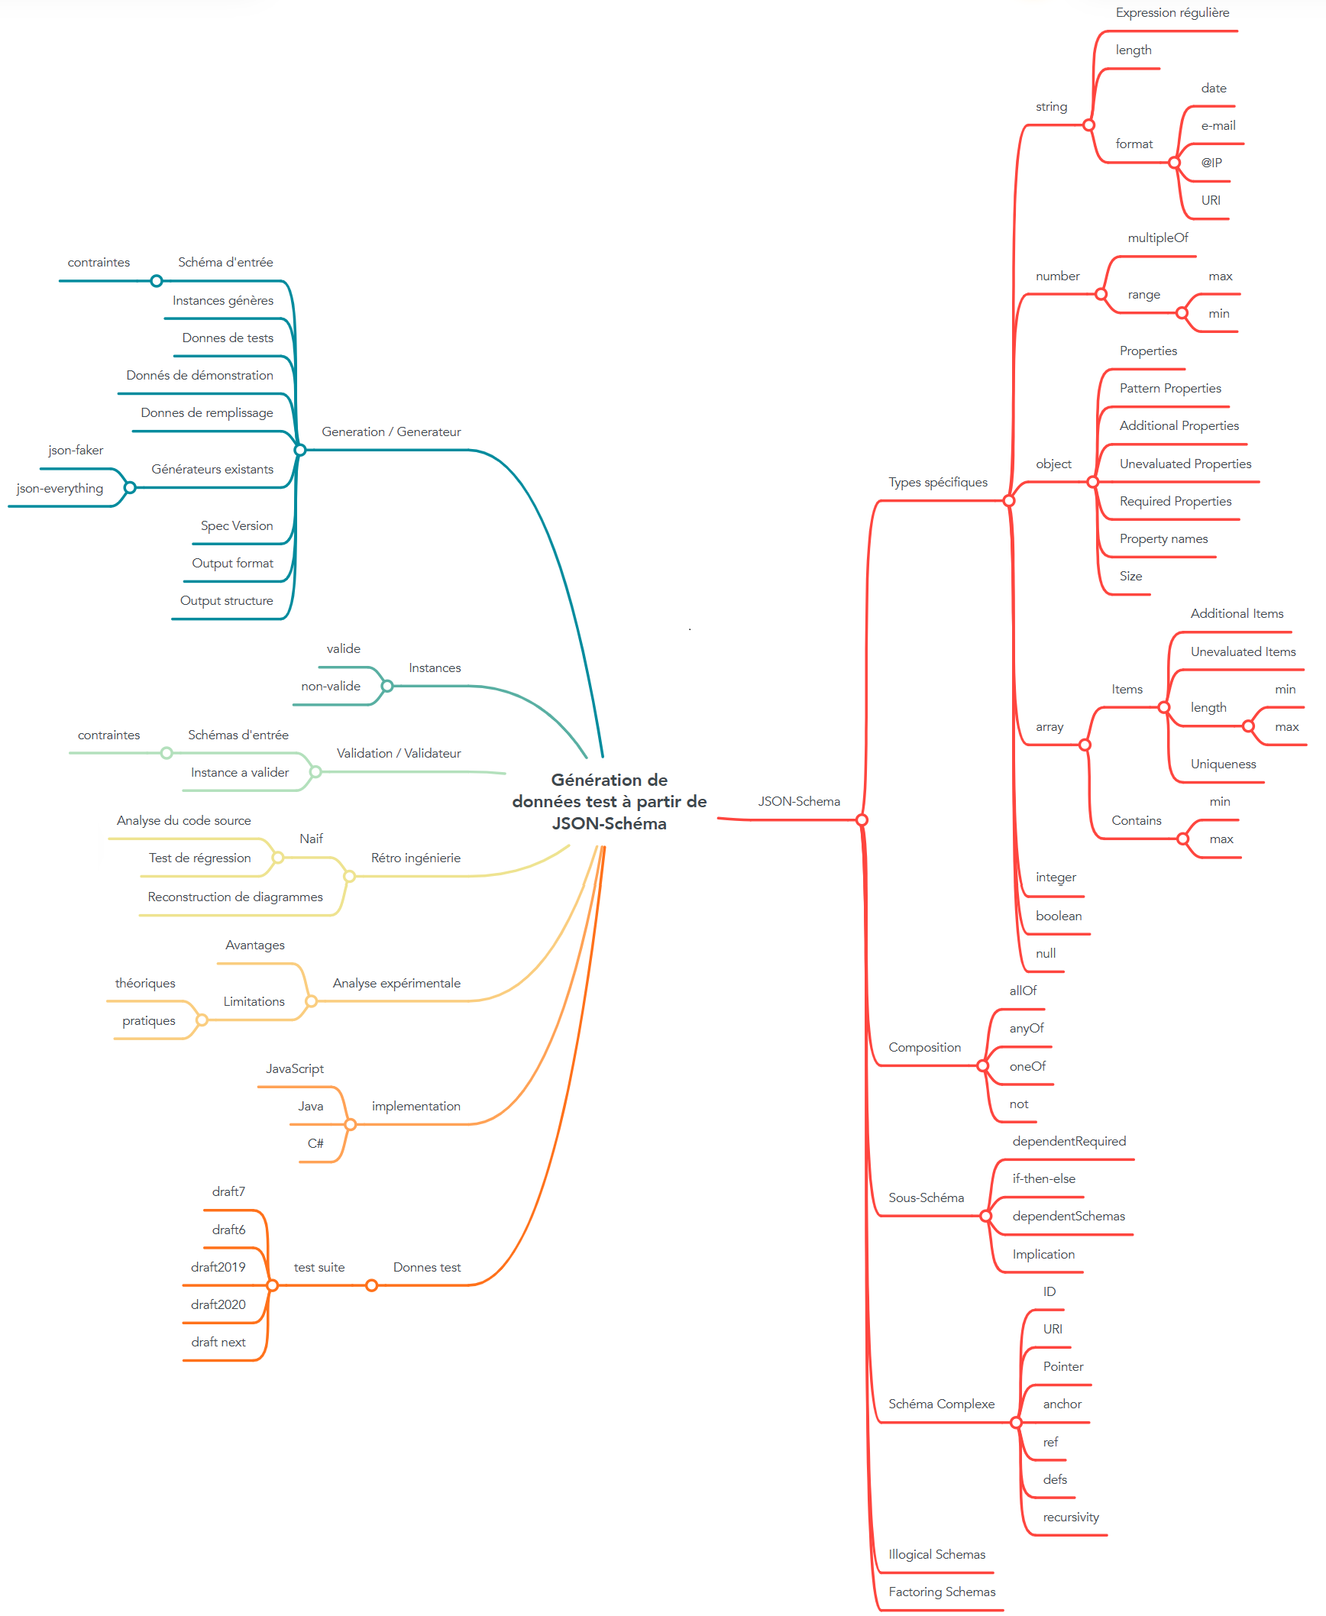

**Descriptif de la recherche documentaire :**

Lors de notre recherche documentaire, ont utilisé plusieurs outils de recherche tels que Google Search, Google Scholar, Wikipedia, GitHub et Stack Overflow.

Google Search est un moteur de recherche généraliste qui m'a permis d'obtenir des résultats sur une grande variété de sujets. Cependant, les résultats peuvent être trop nombreux et ne pas être spécifiques à mes besoins.

Google Scholar est un outil de recherche plus spécialisé qui m'a permis d'obtenir des résultats plus précis et plus pertinents en me limitant aux publications scientifiques. Les résultats incluent des articles de revues, des thèses et des livres, ce qui a été très utile pour ma recherche.

Wikipédia est une encyclopédie en ligne collaborative qui m'a donné des informations générales sur des sujets particuliers. Les articles sont écrits par des contributeurs bénévoles et peuvent varier en termes de qualité et de fiabilité.

GitHub est une plateforme de développement de logiciels qui m'a permis d'accéder à des projets open source liés à mon sujet de recherche. Cette source m'a permis de consulter du code, des problèmes et des discussions sur des projets particuliers.

Stack Overflow est une plateforme de questions-réponses dédiée à la programmation informatique. On a pu y trouver des réponses à des problèmes spécifiques qu’on a rencontrés lors de ma recherche.

Chacun de ces outils a ses avantages et ses inconvénients, et leur niveau de spécialisation varie. Google Search est utile pour une recherche générale, mais peut donner des résultats trop larges. Google Scholar est spécialisé dans les publications scientifiques, tandis que Wikipedia fournit des informations générales et GitHub et Stack Overflow sont orientés vers la programmation informatique et le développement de logiciels. Il est important de savoir utiliser ces outils de manière complémentaire pour obtenir une recherche complète et fiable.

**Bibliographie produite dans le cadre du projet :**

[1] M. Droettboom, « Understanding JSON Schema », [En ligne]. Disponible sur: https://json-schema.org/understanding-json-schema/UnderstandingJSONSchema.pdf

[2] N. Hilaire, « Apprenez à programmer en C# », *OpenClassrooms*. https://openclassrooms.com/fr/courses/7973891-apprenez-a-programmer-en-c

[3] B. Pesquet, « Apprenez à coder avec JavaScript », *OpenClassrooms*. https://openclassrooms.com/fr/courses/2984401-apprenez-a-coder-avec-javascript

[4] A. Antonio, « Exploitez des données au format JSON », *OpenClassrooms*. https://openclassrooms.com/fr/courses/7697016-creez-des-pages-web-dynamiques-avec-javascript/7911021-exploitez-des-donnees-au-format-json

[5] « Getting Started Step-By-Step », *JSON Schema*. http://json-schema.org/learn/getting-started-step-by-step.html

[6] « JSON Schema - json-everything.net ». https://json-everything.net/json-schema#overview

[7] « Loading Schemas ». https://www.newtonsoft.com/jsonschema/help/html/LoadingSchemas.htm

[8] « Validating JSON ». https://www.newtonsoft.com/jsonschema/help/html/ValidatingJson.htm

**Evaluation des sources** :

Source 1 : M. Droettboom, « Understanding JSON Schema » : Document fourni par nos encadrants ; "Understanding JSON Schema" fournit un guide pratique pour apprendre à utiliser JSON Schema de manière efficace. Le livre couvre la spécification JSON Schema Draft 2020-12 et fournit des exemples pratiques ainsi que des notes spécifiques aux langages de programmation pour aider les lecteurs à comprendre les concepts plus facilement. Le ton amical et décontracté du livre en fait une lecture agréable pour les débutants et les programmeurs expérimentés. Les instructions sont claires et bien structurées, ce qui facilite l'apprentissage de la validation de la structure des données JSON. En somme, c'est un excellent document pour les personnes qui souhaitent apprendre et utiliser JSON Schema.

Source 2 : N. Hilaire, « Apprenez à programmer en C# » : Document trouvé directement par recherche sur openclassrooms.com, site d’apprentissage que l’on utilise depuis nos debut en informatique ; "Apprenez à programmer en C#" d'OpenClassrooms est un excellent point de départ pour les débutants souhaitant apprendre la programmation en C#. Les explications sont claires et les exemples sont bien conçus. Les projets pratiques permettent de mettre en pratique les concepts abordés. Cependant, le cours est assez basique et ne couvre pas tous les aspects avancés de la programmation en C#. Le cours peut également manquer de défis suffisamment difficiles pour les étudiants plus avancés. En fin de compte, le cours est un excellent point de départ pour les débutants, mais il est recommandé de compléter la formation avec des ressources supplémentaires pour une compréhension approfondie du langage.

Source 3 : B. Pesquet, « Apprenez à coder avec JavaScript » : Document trouvé directement par recherche sur openclassrooms.com, site d’apprentissage que l’on utilise depuis nos debut en informatique ; "Apprenez à coder avec JavaScript" d'OpenClassrooms est un excellent cours pour les débutants en programmation JavaScript. Le contenu est bien structuré et les explications sont claires, ce qui facilite l'apprentissage. Les projets pratiques permettent aux apprenants de mettre en pratique leurs compétences. Cependant, le cours pourrait bénéficier d'une section plus approfondie sur les concepts avancés de JavaScript pour les apprenants avancés. En fin de compte, le cours est hautement recommandé pour les débutants souhaitant apprendre à coder en JavaScript.